

UNIVERSIDADE DE FORTALEZA
VICE REITORIA DE GRADUAÇÃO
CENTRO DE CIÊNCIAS TECNOLÓGICAS
TECNÓLOGO EM ANÁLISE E DESENVOLVIMENTO DE SISTEMAS

Nome do(s) discente(s) integrantes do grupo

Renê Medeiros Montenegro
Lou Gonçalves Lousada
Leonardo José Lima Martins
Rodrigo Cabezas Oliveira

DOCUMENTAÇÃO TÉCNICA
TATTOOFINDER

Este documento contém a documentação técnica do Sistema [] desenvolvido na componente curricular N392 - Projeto Aplicado Plataformas Web como requisito para obtenção de nota.

Supervisor: Prof.ª Cynthia Moreira, Me

FORTALEZA
2025

SUMÁRIO

1. INTRODUÇÃO 4
1.1. CONTEXTO E JUSTIFICATIVA 4
1.2. OBJETIVOS 4
1.3. ESCOPO E DELIMITAÇÃO 5
2. ENGENHARIA DE REQUISITOS 6
2.1. REQUISITOS FUNCIONAIS (RFs) 6
2.2. REQUISITOS NÃO FUNCIONAIS (RNFs) 6
3. PROJETO E ARQUITETURA DO SOFTWARE 8
3.1. ARQUITETURA GERAL 8
3.2. PROJETO DO BANCO DE DADOS 8
3.3. PROJETO DE API 9
4. TECNOLOGIAS E FERRAMENTAS 11
4.1. STACK DE TECNOLOGIAS 11
4.2. FERRAMENTAS DE DESENVOLVIMENTO 11
5. IMPLEMENTAÇÃO E RESULTADOS 13
5.1. TELAS DO SISTEMA 13
6. AMBIENTE E GUIA DE IMPLANTAÇÃO 14
6.1. REQUISITOS DO AMBIENTE 14
6.2. PROCESSO DE IMPLANTAÇÃO 14
6.3. ACESSO À APLICAÇÃO IMPLANTADA 15
7. CONCLUSÃO 16
7.1. TRABALHOS FUTUROS 16
7.2. GRUPO DE TRABALHO 16
7.3 LIÇÕES APRENDIDAS 17

- INTRODUÇÃO
  - CONTEXTO E JUSTIFICATIVA
Instrução: Nesta seção, você deve apresentar o "mundo" do seu projeto. Descreva o problema real que sua aplicação busca resolver. Quem são as pessoas ou empresas afetadas por esse problema (público-alvo)? Qual a importância ou a oportunidade de negócio em resolver essa questão? Pense em responder à pergunta: "Por que este projeto precisa existir?".

Hoje, mesmo com uma grande quantidade de redes sociais, o conteúdo misturado e excessivo nas redes acaba por não enaltecer a visibilidade de alguns tipos de trabalho, como o de tatuagem.

Com o intuito de aumentar a visibilidade para estúdios de tatuagens e tatuadores, da mesma forma para facilitar o acesso e o contato do cliente com o tatuador, queremos criar uma rede social voltada apenas para pessoas que trabalham como tatuadores (sejam independentes ou trabalhando em estúdios) e para pessoas em busca de um tatuador/lugar para se tatuar
  - OBJETIVOS
Instrução: Aqui você deve listar, de forma clara e direta, o que o projeto pretende alcançar. O Objetivo Geral é a grande missão do sistema. Os Objetivos Específicos são as metas menores e mensuráveis que, somadas, alcançam o objetivo geral.

Objetivo Geral:
Nosso objetivo é desenvolver uma plataforma que será uma ponte entre pessoas que desejam fazer uma tatuagem e tatuadores profissionais em aproximadamente 18 meses.

Objetivos Específicos:
Com essa plataforma, nós buscamos:
- Facilitação da busca por tatuadores especializados;
- Aumento da visibilidade e captação de clientes para tatuadores
- Facilitação no agendamento do serviço;
- Facilitação na comunicação entre o profissional e o cliente

  - ESCOPO E DELIMITAÇÃO
Instrução: Seja extremamente nítido sobre o que o seu projeto FAZ (Escopo) e o que ele NÃO FAZ (Delimitação). Isso é crucial para gerenciar as expectativas da banca avaliadora e demonstrar maturidade no planejamento.

Exemplo de Texto:
- Escopo:
  - Cadastro, edição, login, exclusão.
  - Agendamento via email, feedback, avaliação.
  - Visualização de agenda em tempo real, com bloqueios e disponibilidades configuráveis pelos administradores.
  - Envio de notificações automáticas (por e-mail e/ou WhatsApp) para lembrar os clientes de suas consultas.
  - Postagem de fotos com descrição, comentários, curtidas
  - Geração de relatórios básicos sobre agendamentos realizados, consultas perdidas (no-show) e ocupação da agenda.

- Delimitação (Fora do Escopo):
  - O sistema não incluirá funcionalidades de prontuário eletrônico ou registro clínico dos pacientes.
  - Não haverá sistema de conversas pelo próprio software
  - O sistema não realizará cobrança ou gestão financeira (como pagamentos, boletos, ou emissão de notas fiscais).
  - O sistema não contemplará fila de espera automatizada ou algoritmos avançados de alocação dinâmica de horários.
- ENGENHARIA DE REQUISITOS
  - REQUISITOS FUNCIONAIS (RFs)
Instrução: Liste as ações e funcionalidades que o sistema deve ser capaz de executar. Use uma tabela para organizar, com um ID único, um nome e uma breve descrição para cada requisito.

- CLIENTES

ID | Nome do Requisito | Descrição
RF01 | Cadastrar Cliente | O usuário poderá se cadastrar como Cliente
RF02 | Editar cadastro de Cliente | O usuário poderá editar o seu perfil como Cliente (editar foto, editar nome)
RF03 | Autenticar Cliente | O login do usuário ficará salvo mesmo após este sair do site
RF04 | Excluir Cliente | Se achar necessário, o usuário poderá excluir os seus dados como Cliente do site
RF05 | Pesquisar Tatuadores por filtros | Em grande parte das telas de Cliente, estará visível uma aba de pesquisa que permitirá ajudará o usuário a encontrar perfis de Tatuadores no site
RF06 | Visualizar perfis completos de tatuadores | O Cliente poderá acessar perfis de Tatuadores para checar suas postagens (likes, comentários
RF07 | Enviar emails para tatuadores | Ao entrar no perfil de um Tatuador, o Cliente terá acesso ao seu email para poder entrar em contato em conseguir agendar uma sessão
RF08 | Publicar feedback e avaliações sobre tatuadores | Após a sessão com o Tatuador escolhido, o Cliente poderá enviar um feedback avaliativo para ele, que aparecerá publicamente no perfil do próprio Tatuador
RF09 | Gerenciar próprias avaliações publicadas | O Cliente terá acesso a todos os seus feedbacks avaliativos enviados para os tatuadores

- TATUADORES

ID | Nome do Requisito | Descrição
RF01 | Cadastrar Tatuador | O usuário poderá se cadastrar como Tatuador
RF02 | Editar cadastro de Tatuador | O usuário poderá editar o seu perfil como Tatuador (editar foto, editar nome)
RF03 | Autenticar Tatuador | O login do usuário ficará salvo mesmo após este sair do site
RF04 | Excluir Tatuador | Se achar necessário, o usuário poderá excluir os seus dados como Cliente do site
RF05 | Adicionar e gerenciar telefones de contato | O Tatuador pode adicionar a quantidade de telefones que achar necessário para um cliente entrar em contato
RF06 | Publicar trabalhos no portfólio | O Tatuador pode publicar fotos de seus trabalhos em seu perfil e adicionar uma descrição se desejar
RF07 | Editar publicações | Após a publicação de um post, o Tatuador pode editar a descrição desta publicação
RF08 | Excluir publicações | Todas as publicações do Tatuador podem ser excluídas pelo próprio
RF09 | Adicionar tags categorizadoras ao perfil | O Tatuador pode adicionar tags em seu perfil para facilitar a busca dos clientes para encontrar o seu perfil
RF10 | Associar tags às publicações | O Tatuador pode adicionar tags nas suas publicações para facilitar a visibilidade de suas postagens
RF11 | Visualizar feedbacks e avaliações recebidas | Após uma sessão, o Tatuador pode verificar o feedback de um cliente que foi direcionado á ele

  - REQUISITOS NÃO FUNCIONAIS (RNFs)
Instrução: Liste as características de qualidade do sistema. Eles não são "o que" o sistema faz, mas "como" ele faz. Separe por categorias para facilitar a compreensão.

Exemplo de Texto:
- Para o sistema:
- RN01: Tempo de resposta inferior a 2 segundos para todas as requisições
- RN02: Interface responsiva compatível com dispositivos móveis e desktop
- RN03: Sistema deve suportar até 100 usuários concorrentes
- RN04: Dados sensíveis como senhas, devem ser criptografados no banco de dados
- RN05: Backup automático diário do banco de dados
- RN06: Compatibilidade com principais navegadores (Chrome, Firefox, Safari, Edge)
- RN07: Documentação técnica da API e banco de dados

- Segurança:
- RN-S01: Autenticação obrigatória para acesso às funcionalidades
- RN-S02: Validação de dados em front-end e back-end
- RN-S03: Criptografia de senhas usando algoritmo bcrypt(?)
- RN-S04: Controle de acesso baseado em perfis de usuário

- Usabilidade:
- RN-U01: Interface intuitiva com curva de aprendizado inferior a 10 minutos
- RN-U02: Sistema de busca com filtros intuitivos e resultados relevantes
- RN-U03: Tempo de carregamento de páginas inferior a 3 segundos
- RN-U04: Navegação simplificada com no máximo 3 cliques para funcionalidades principais
- PROJETO E ARQUITETURA DO SOFTWARE
  - ARQUITETURA GERAL
Instrução: Apresente um diagrama de alto nível da arquitetura do seu sistema. Pode ser um diagrama de camadas, de componentes, ou outro que represente bem a sua solução. Justifique brevemente por que você escolheu esse padrão arquitetural.
Exemplo de Texto: O sistema ConsultaFácil foi projetado utilizando uma Arquitetura em 3 Camadas, garantindo organização, manutenibilidade e escalabilidade. As camadas são:
- Camada de Apresentação (Frontend): Um Frontend que utiliza HTML e CSS para a construção do código. A camada possuirá uma estrutura simples e intuitiva, para facilitar no processo de integração com o Backend posteriormente;
- Camada de Aplicação (Backend API): Uma API RESTful desenvolvida em Python com o framework Flask. Ela contém toda a lógica de negócio, processa as requisições do frontend e se comunica com o banco de dados. O Python foi escolhido pela curva de aprendizagem consideravelmente condizente com o projeto, atende todas as exigências do sistema proposto, já o Flask foi escolhido pela liberdade que ele fornece ao desenvolvedor, em relação as outras bibliotecas de Python.
- Camada de Dados (Banco de Dados): Um banco de dados que utiliza a linguagem MySQL, que atende as necessidades do sistema, de acordo com o planejamento e as documentações produzidas anteriormente. Escolhemos usar o código puro, pois é o que condiz com os nossos conhecimentos.

  - PROJETO DO BANCO DE DADOS
Instrução: Insira o Diagrama Entidade-Relacionamento (DER) do seu banco de dados. Logo após, crie um Dicionário de Dados para as tabelas mais importantes, detalhando cada campo.

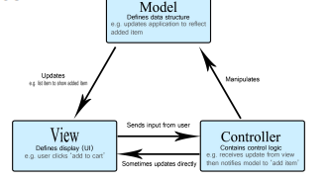

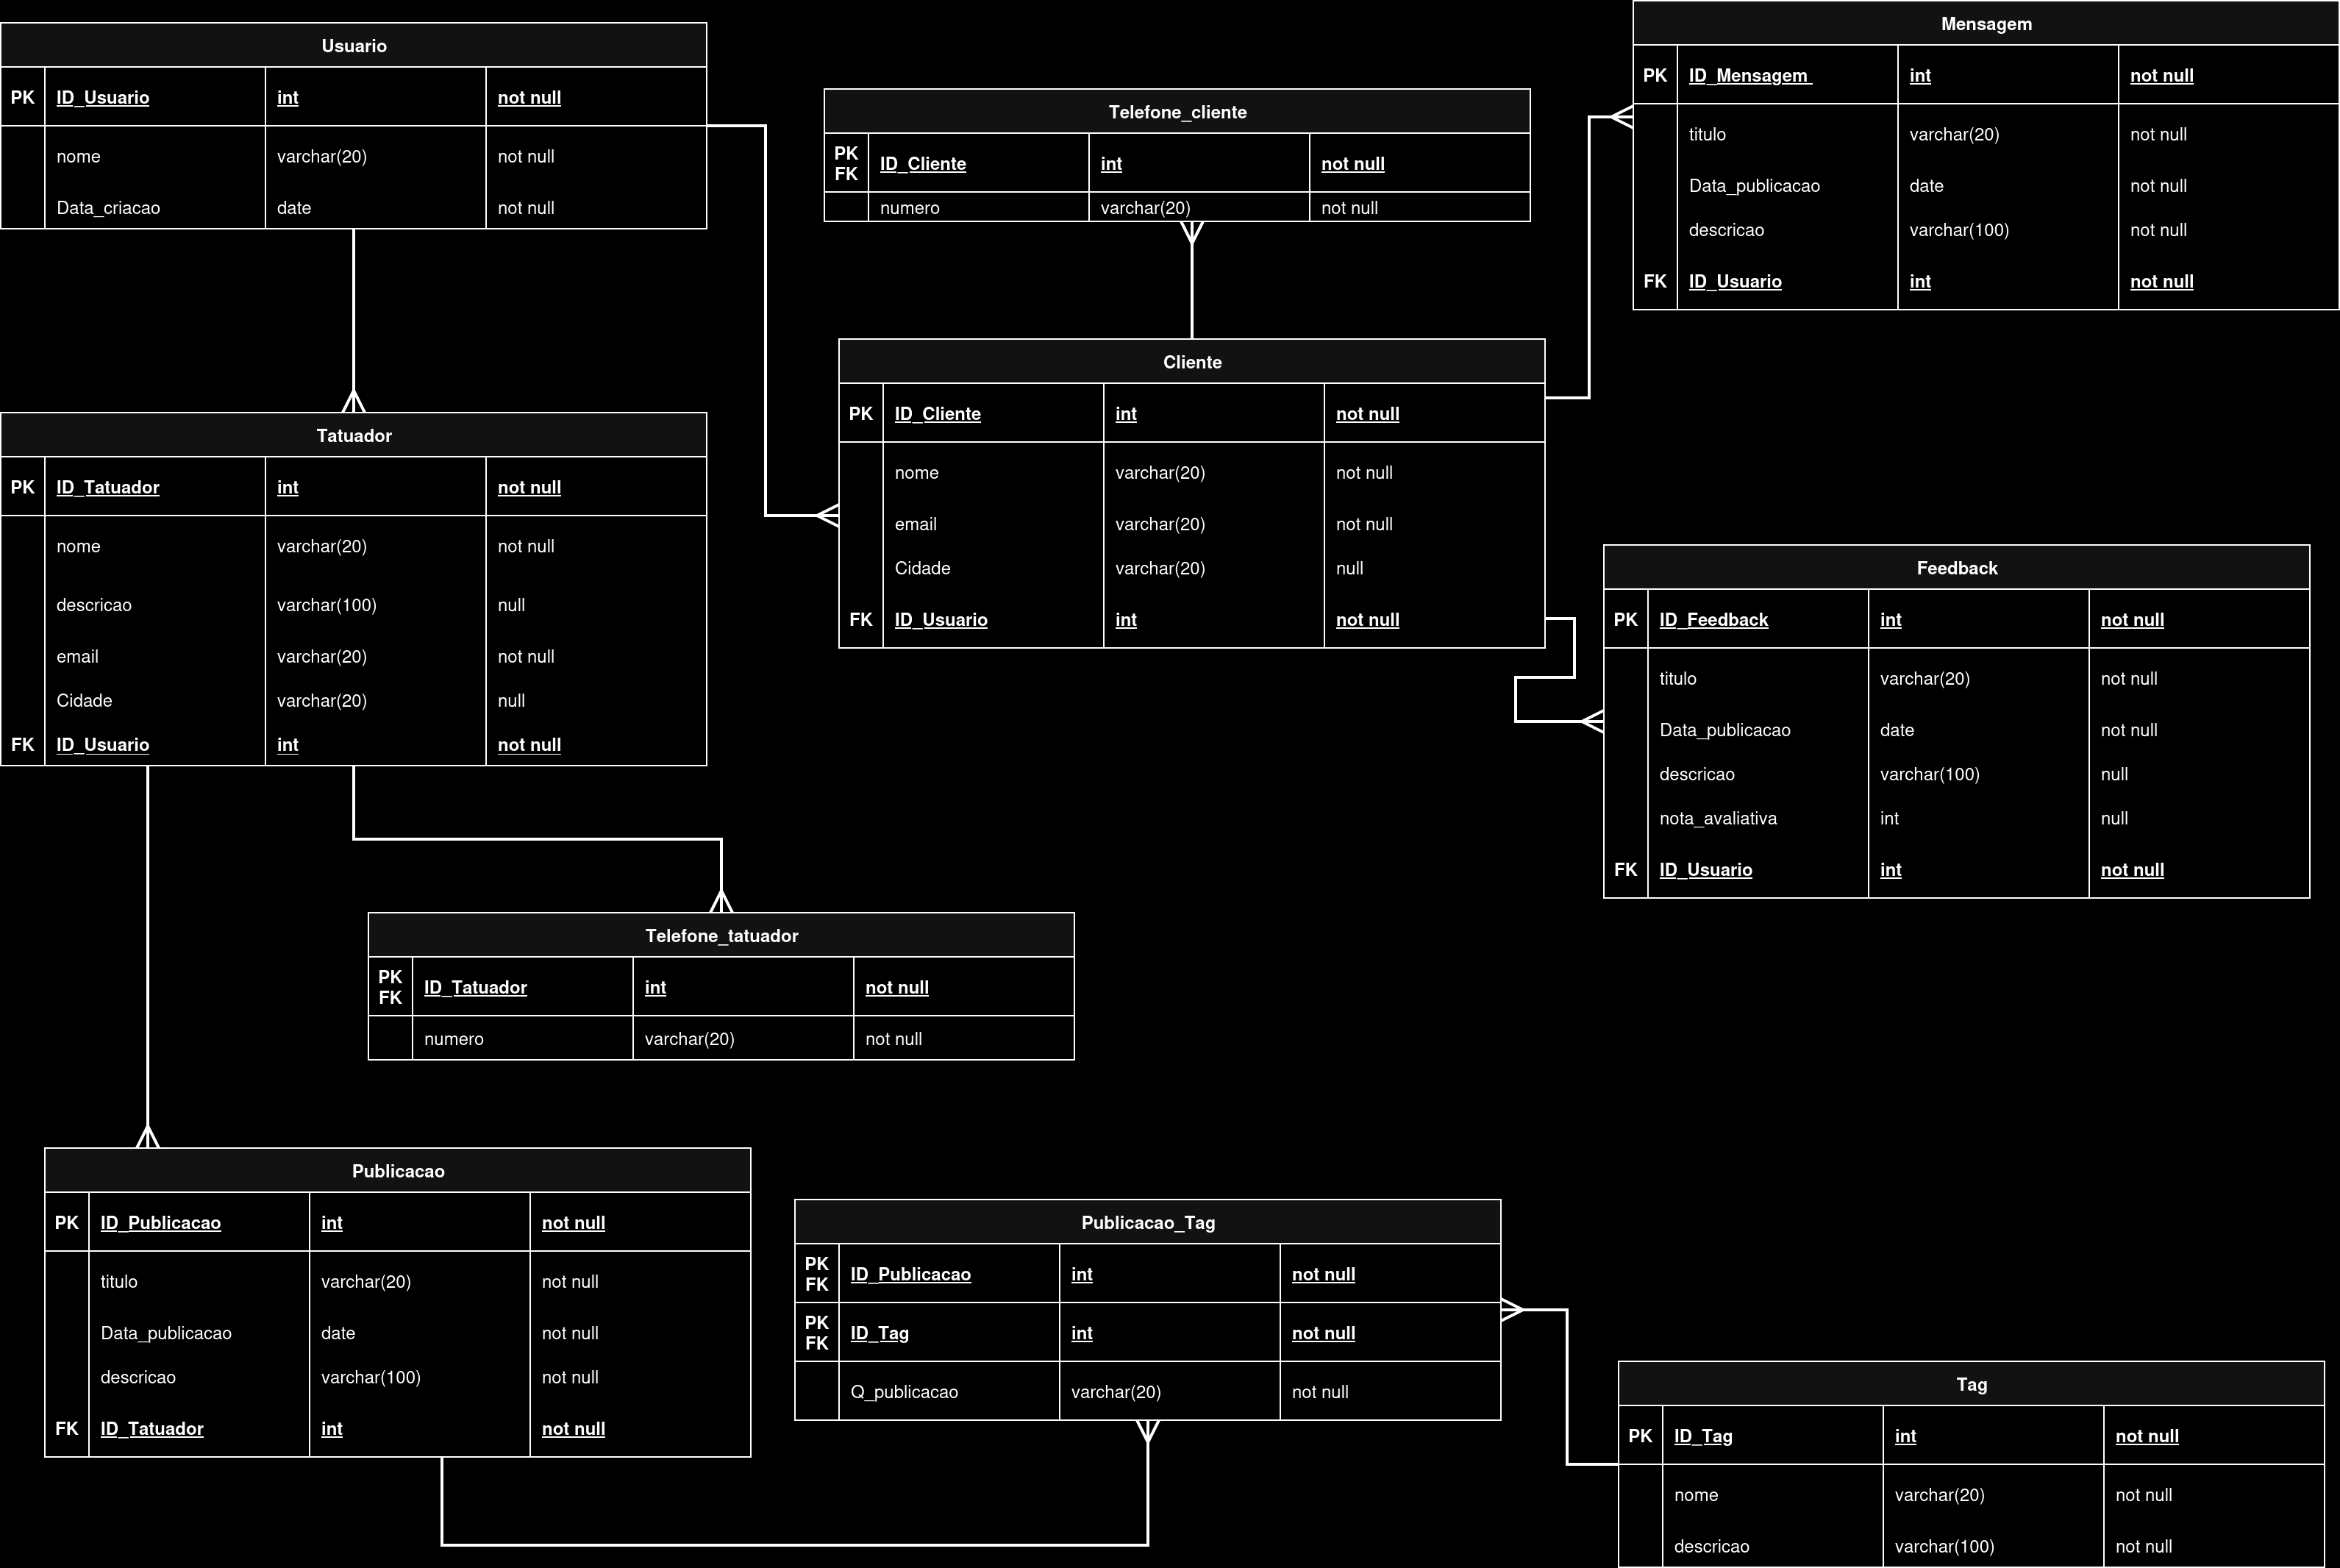
Dicionário de Dados (Tabela Consultas):

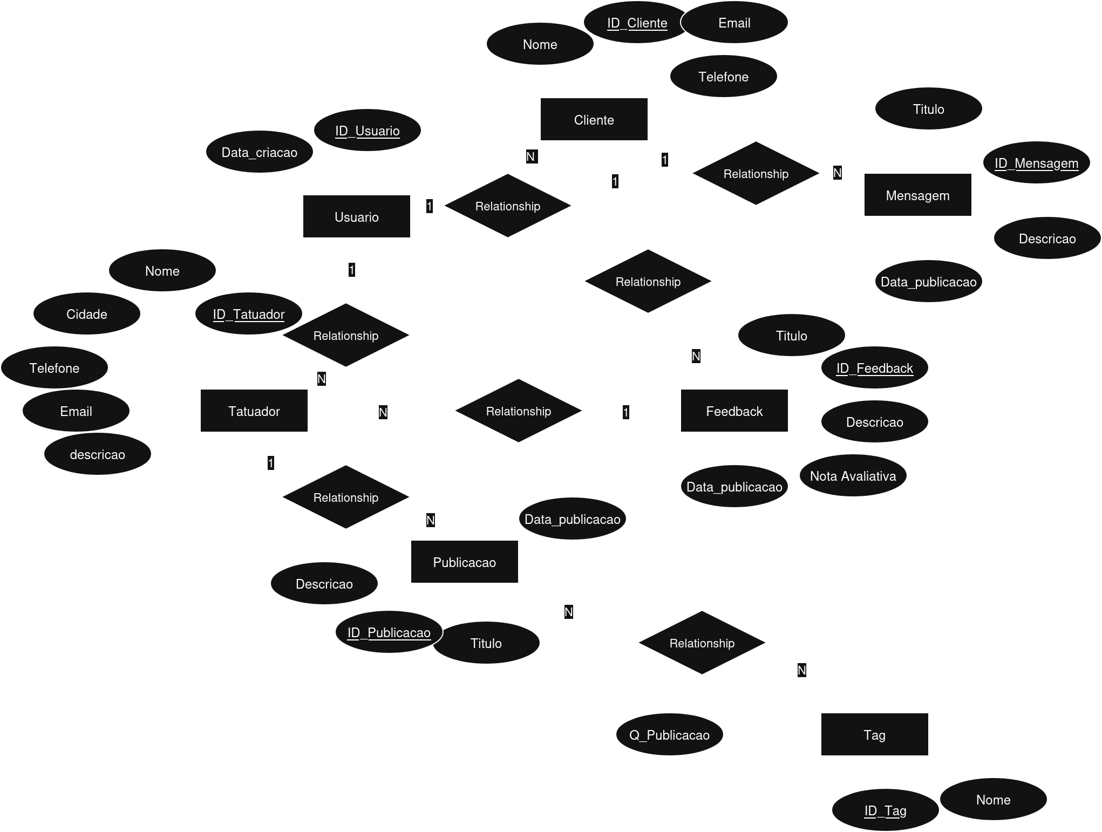
Diagrama Entidade-Relacionamento (DER):

  - PROJETO DE API
Instrução: Em vez de documentar a API em uma tabela estática, a prática moderna é usar a Especificação OpenAPI para criar uma documentação interativa e centralizada. Nesta seção, você deve explicar que a API do projeto segue esse padrão e fornecer o link para a documentação "viva", onde qualquer desenvolvedor (incluindo a equipe mobile ou a banca avaliadora) pode explorar e testar cada endpoint. A equipe de backend é responsável por criar o arquivo openapi.yaml e usar uma ferramenta como o Swagger UI para gerar a página de documentação. Este link é a "fonte da verdade" da sua API.

Exemplo de Texto:
A API do sistema TattooFinder é documentada seguindo a Especificação OpenAPI 3.0, que funciona como um contrato formal e uma fonte única de verdade para todos os seus endpoints.
O sistema também está utilizando o Swagger UI como API REST
Link para a Documentação Interativa da API:
- URL: http://127.0.0.1:5000/apispec_1.json
- A seguir, um exemplo visual da nossa documentação interativa, mostrando o detalhe do endpoint para cadastrar uma nova consulta médica:
Figura 4: Interface da Documentação da API com Swagger UI (Legenda: Detalhes do endpoint POST /consultas, mostrando os parâmetros esperados, o schema do corpo da requisição e as possíveis respostas.)
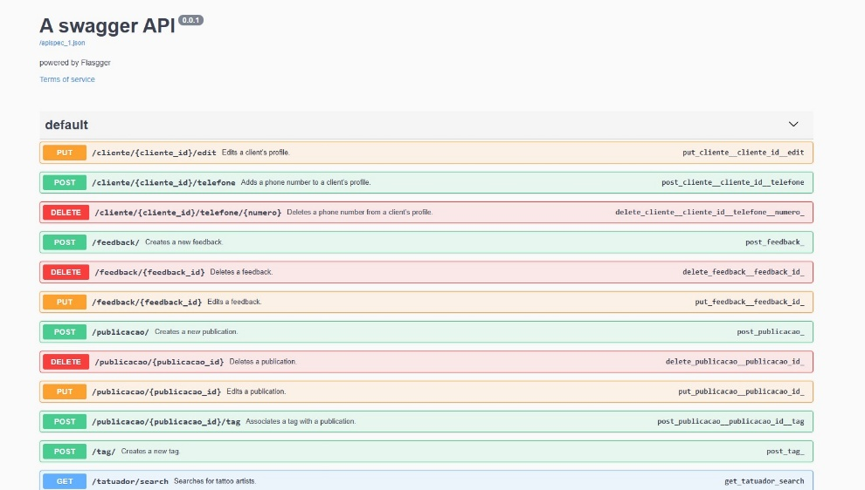
S
Para fins de registro e consulta offline, o conteúdo completo do arquivo openapi.yaml que gera esta documentação está disponível no Apêndice A deste documento (ou no repositório do projeto).

- TECNOLOGIAS E FERRAMENTAS
  - STACK DE TECNOLOGIAS
Instrução: Liste aqui todas as linguagens, frameworks e bibliotecas principais que foram utilizadas para construir o projeto. É importante não apenas listar, mas também justificar brevemente as escolhas mais significativas. Por que essa tecnologia foi a melhor opção para o seu projeto?

Exemplo de Texto:
- Frontend:
  - HTML e CSS: Utilizados como formato padrão para desenvolver o Frontend de maneira mais simples para os desenvolvedores
  - Figma: Software utilizado para a realização de protótipos de baixa e de alta fidelidade
- Backend:
  - PyMySQL: Biblioteca utilizada para poder realizar a integração do Backend em python com o banco de dados em sql.
  - MySQL Workbench: software utilizada para desenvolver o banco de dados em sql.
  - Flask: Microframework web para python que facilita a criação de aplicações e APIs de forma rápida e flexível.

  - FERRAMENTAS DE DESENVOLVIMENTO
Instrução: Liste as ferramentas que apoiaram o processo de desenvolvimento, desde a escrita do código até o gerenciamento das tarefas da equipe.

Exemplo de Texto:
- IDE: Visual Studio Code, que é a IDE mais familiarizada pela equipe
- Controle de Versão: O versionamento acontece dentro de um repositório do GitHub, chamdo “TattoFinder”, onde o código fica armazenado nas branch’s ‘main’ e em features dos integrantes.
- Gerenciamento de Projeto: Utilizamos o GitHub Projects para gerenciar as sprints da equipe, dividido em Frontend, Backend, Banco de dados e Documentos. Os status das tarefas são ‘Todo’, ‘In Progress’, ‘Done’ e ‘Future’.
- Ferramenta de API: Postman foi usado para testar os endpoints da API durante o desenvolvimento.

- IMPLEMENTAÇÃO E RESULTADOS
  - TELAS DO SISTEMA
Instrução: Esta é a vitrine do seu projeto. Insira imagens (screenshots) das principais telas da sua aplicação. Cada imagem deve ter uma legenda curta e clara explicando sua finalidade. Dê preferência a telas que demonstrem as funcionalidades mais importantes (RFs) que você listou na seção 2.

Exemplo de Texto:
Figura 1: Tela de Login (Legenda: A tela de login é o ponto de entrada do sistema, garantindo o acesso seguro através de autenticação por e-mail e senha.) 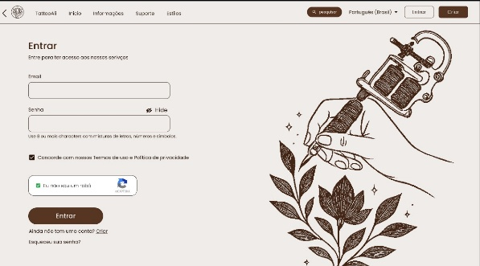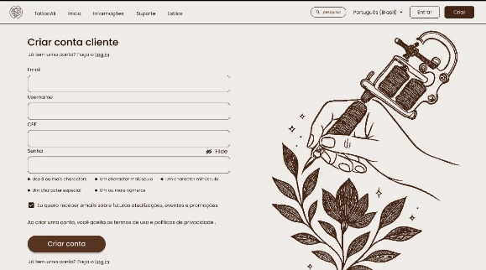

Figura 2: Tela de Perfil (Legenda: É onde ficará os dados registrados do usuário.)
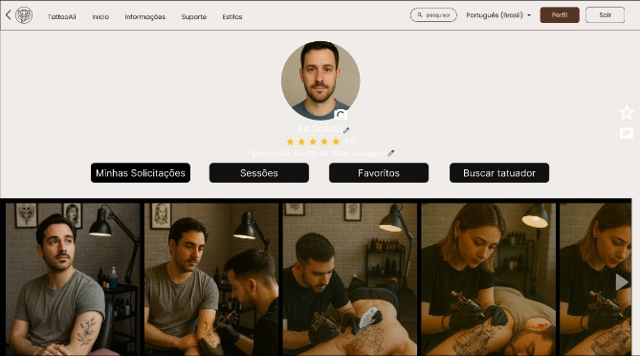

Figura 3: Tela de Menu (Legenda: Tela que o usuário visualizará após realizar o login dentro do site, que mostrará os tatuadores em destaque da semana.)

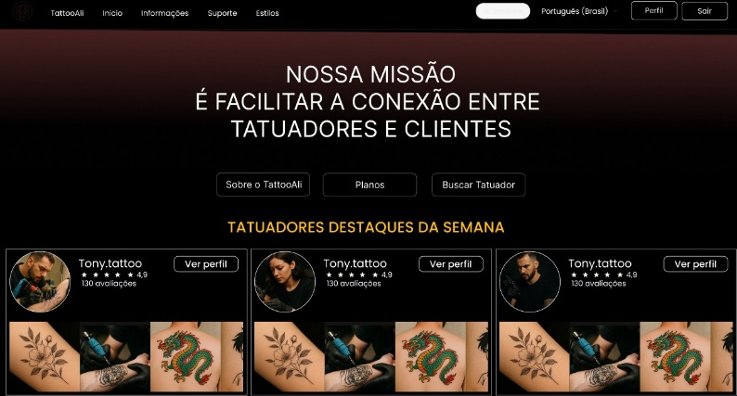
- AMBIENTE E GUIA DE IMPLANTAÇÃO
Instrução: Esta seção é um mini manual de operações. Imagine que um novo desenvolvedor precise instalar e rodar o seu projeto do zero. As instruções devem ser claras e completas o suficiente para que ele consiga fazer isso sem ajuda. Seja específico com as versões dos softwares.

  - REQUISITOS DO AMBIENTE

Instrução: Liste todo o software necessário para rodar o projeto localmente, incluindo o sistema operacional, linguagens, banco de dados, etc.

Exemplo de Texto:
- Sistema Operacional: Ubuntu 22.04 LTS (ou superior) / Windows 10 com WSL2
- Runtime: Node.js v20.11.0
- Gerenciador de Pacotes: npm v10.2.4
- Banco de Dados: PostgreSQL v15
- Git: v2.34.1

  - PROCESSO DE IMPLANTAÇÃO

Instrução: Forneça uma sequência de comandos que devem ser executados no terminal para configurar e iniciar o projeto. Inclua os passos para o backend e para o frontend.

Exemplo de Texto:
Backend (API):
- Clone o repositório: git clone https://github.com/equipe/consulta-api.git
- Entre na pasta do projeto: cd consulta-api
- Instale as dependências: npm install
- Copie o arquivo de variáveis de ambiente: cp .env.example .env
- Importante: Edite o arquivo .env e configure a DATABASE_URL com a sua string de conexão do PostgreSQL.
- Execute as migrações do banco de dados: npx prisma migrate deploy
- Inicie o servidor da API (ele rodará na porta 3333): npm run dev
Frontend (Aplicação Web):
- Em um novo terminal, clone o repositório: git clone https://github.com/equipe/consulta-web.git
- Entre na pasta do projeto: cd consulta-web
- Instale as dependências: npm install
- Inicie a aplicação de desenvolvimento (ela rodará na porta 5173): npm run dev
- Abra o navegador e acesse http://localhost:5173.

  - ACESSO À APLICAÇÃO IMPLANTADA
Instrução: Se o seu projeto estiver hospedado em algum lugar na internet (Vercel, Heroku, etc.), coloque o link aqui. Forneça também um usuário de teste para que a banca possa navegar pelo sistema.

Exemplo de Texto:
- URL da Aplicação: https://consulta.vercel.app
- Credenciais de Acesso (Perfil de Vendedor):
  - Usuário: vendedor@teste.com
  - Senha: vendedor123

- CONCLUSÃO
  - TRABALHOS FUTUROS
Instrução: Nenhum projeto está 100% completo. Liste aqui as melhorias e novas funcionalidades que você gostaria de implementar no futuro. Isso demonstra visão de produto e consciência das limitações do trabalho atual.
Exemplo de Texto:
- Implementação de um módulo de relatórios avançados com gráficos interativos.
- Criação de um portal para o cliente final acompanhar o status de seus pedidos.
- Desenvolvimento de um aplicativo mobile para os vendedores usarem no pátio.
- Integração com um sistema de gestão de entregas (logística).
  - GRUPO DE TRABALHO

Apresentar as funções, responsabilidades e atividades específicas de cada integrante do grupo de trabalho.

  - LIÇÕES APRENDIDAS
Instrução: Faça uma breve reflexão sobre a jornada do projeto. Quais foram os maiores desafios técnicos? E os desafios de trabalhar em equipe? O que vocês aprenderam no processo que levarão para os próximos projetos?
Exemplo de Texto: O desenvolvimento do sistema ConsultaFácil foi uma experiência muito enriquecedora, tanto do ponto de vista técnico quanto interpessoal. O maior desafio técnico enfrentado foi garantir a sincronização e a consistência dos agendamentos em tempo real, evitando conflitos de horários e problemas de concorrência quando múltiplos usuários tentavam marcar consultas simultaneamente. Também foi desafiador implementar um sistema de notificações eficiente que funcionasse de forma confiável em diferentes canais, como e-mail e WhatsApp.No aspecto de trabalho em equipe, aprendemos a importância da comunicação constante e clara, especialmente em um projeto remoto. Dividir as tarefas em etapas menores e bem definidas ajudou a manter o foco e o progresso constante. A adoção de reuniões rápidas e periódicas para alinhar o andamento e resolver dúvidas contribuiu significativamente para o sucesso do projeto.
A principal lição que levaremos para projetos futuros é que um planejamento cuidadoso da arquitetura do sistema e da divisão de responsabilidades evita muitos retrabalhos e facilita a integração entre as partes. Além disso, a colaboração efetiva da equipe, aliada a ferramentas ágeis de gestão e comunicação, é essencial para o cumprimento dos prazos e a qualidade do produto final.

